ผลการปฏิบัติงาน ของสถานีตำรวจภูธรนครไทย

งานจราจร
ประจำเดือน มีนาคม 2568

วันที่ 31 มีนาคม 2568 เวลา 12.30 น. ร.ต.อ.ไพโรจน์ โตแตง รอง สว.จร.สภ.นครไทย พร้อมสายตรวจจราจร อำนวยความสะดวกการจราจร ขบวนรถแห่พระพุทธชินราช จากอนุสาวรีย์พ่อขุนศรีอินทราทิตย์ ถึง สามแยกนาเมือง ต.นครไทย อ.นครไทย จ.พิษณุโลก

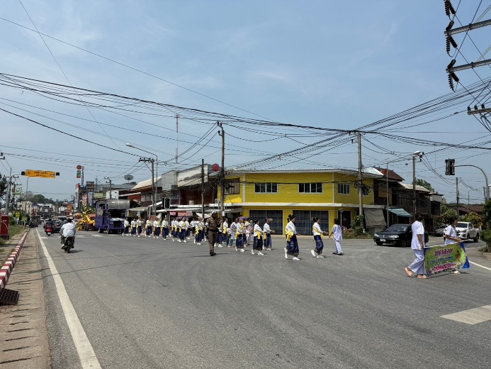
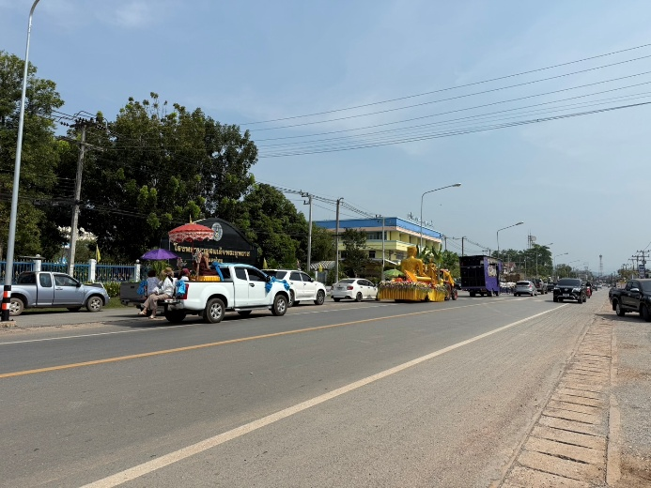
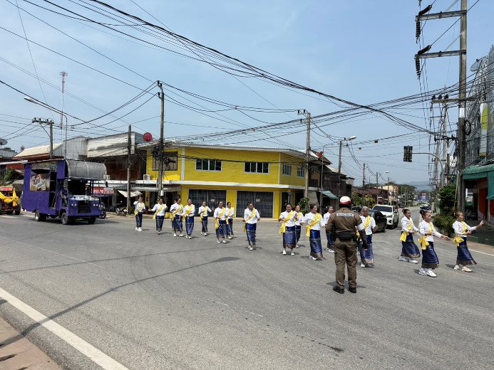
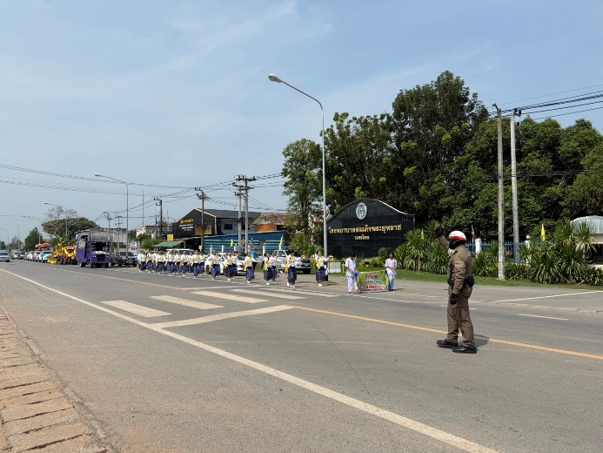

วันที่ 30 มีนาคม 2568 เวลา 10.00 น. พ.ต.ท.พิสิฐ ปิ่นแก้ว รอง ผกก.ป.สภ.นครไทย, พ.ต.ท.อุเทน จันคีรี สวป.ฯ, พ.ต.ต.นิกร มุขแจ้ง สวป.(ชส.)ฯ, ร.ต.อ.ไพโรจน์ โตแตง รอง สว.จร.ฯ พร้อมชุดสายตรวจจราจร ได้เรียกตัวแทนจากหน่วยงานที่ก่อสร้างถนนและสะพานในเขตพื้นที่ ร่วมกันประชุมชี้แจ้งและทำบันทึกข้อตกลง (MOU) ว่าด้วยการกำหนดการจัดการจราจรและระบบมาตรฐานด้านความปลอดภัยในพื้นที่ก่อสร้าง ตามแผนปฏิบัติการมาตรการการป้องกันและลดอุบัติเหตุช่วงเทศกาลสงกรานต์ 2568 ณ ห้องประชุม ศปก.สภ. นครไทย ต.เนินเพิ่ม อ.นครไทย จ.พิษณุโลก
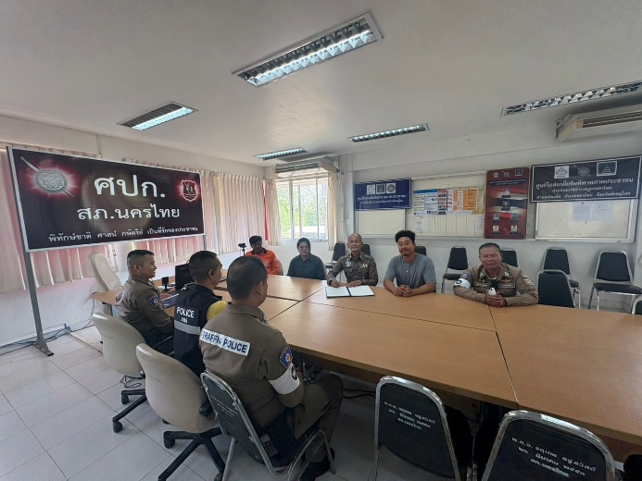
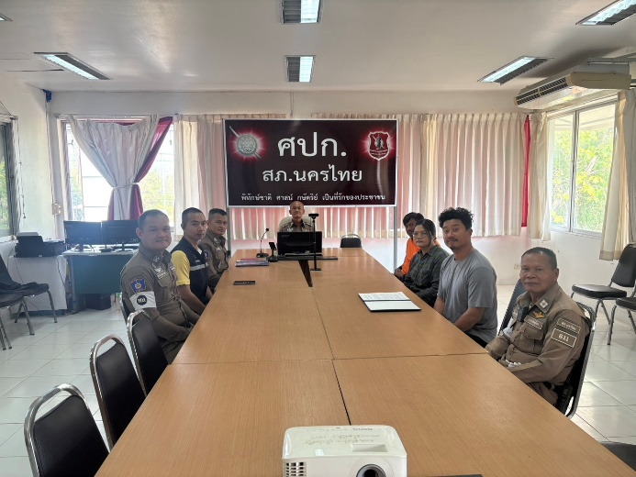

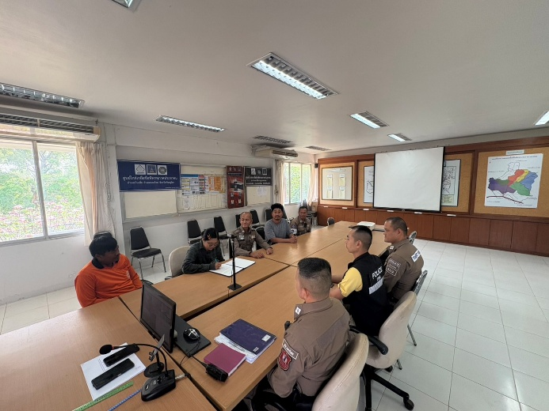
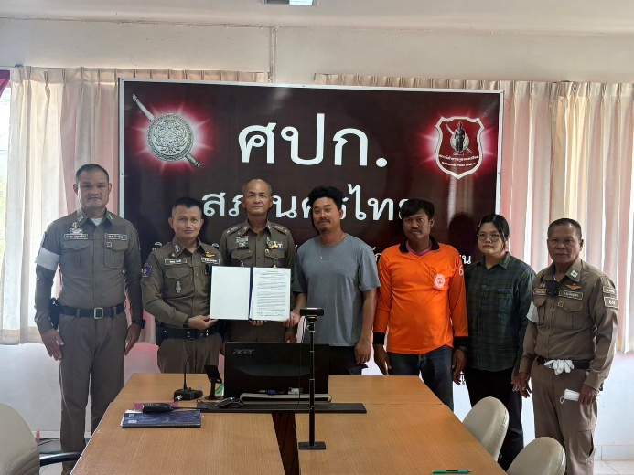

วันที่ 15 มีนาคม 2568 เวลา 09.00 – 12.00 น. พ.ต.ท.อุเทน จันคีรี สวป.สภ.นครไทย และ ร.ต.อ.ไพโรจน์ โตแตง รอง สว.จร.ฯ พร้อมสายตรวจจราจร สภ.นครไทย, ฝ่ายปกครอง และเจ้าหน้าที่ อสม. ตั้งจุดตรวจกวดขันวินัยจราจรและจุดตรวจวัดแอลกอฮอล์เพื่อป้องกันอุบัติเหตุ ณ บริเวณหน้าร้านกิจชัยฮอนด้า ต.นครไทย อ.นครไทย จ.พิษณุโลก ได้จับกุมชาย อายุ 20 ปี ในข้อหา “เป็นผู้ขับขี่รถขณะเมาสุราหรือของเมาอื่น” ตรวจวัดได้ 117 มิลลิกรัมเปอร์เซ็นต์เกินกว่ากฎหมายกำหนด และผลการจับกุมออกใบสั่ง ไม่มีใบขับขี่ 5 ราย, ไม่สวมหมวกนิรภัย 33 ราย และไม่คาดเข็มขัดนิรภัย 2 ราย

